ПОРТФОЛИО УЧЕНИЦЫ МБОУ «ЛИЦЕЙ ПРИ УЛГТУ №45»
Г. УЛЬЯНОВСКА
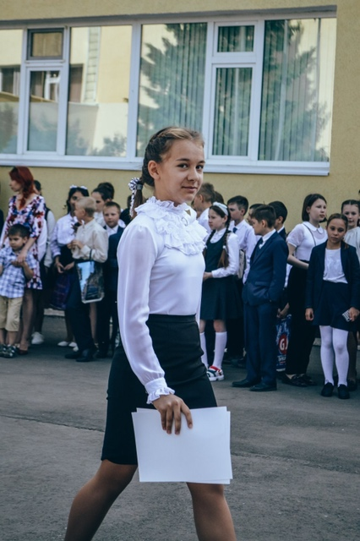
Баранникова Полина Юрьевна (03.01.2009) ученица 7Б класса МБОУ «Лицей при УлГТУ №45»
Электронная почта: polibarap@icloud.com
Ссылка: https://vk.com/pbarannikova
Объединение: экологическая лаборатория
Научный руководитель: Лужкова Кристина Викторовна
Ученная степень: специалист, магистр.
Профессиональные награды: призер муниципального и регионального конкурса «Педагогический дебют 2016»
Должность в организации: учитель географии и биологии
Достижения Полины: участник школьных исследовательских работ, участки и призер онлайн-конкурсов.
